- О рекомендациях как выбирать и готовить грибы
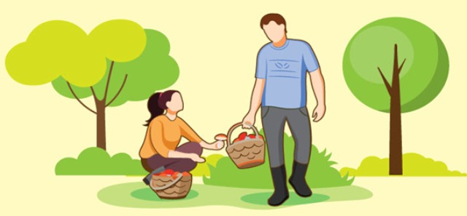
Ежегодно в Российской Федерации регистрируется порядка 1 тысячи пострадавших от отравления грибами, около 30 случаев заканчивается летальными исходами.
Тяжелее всего отравление грибами переносят люди с ослабленным здоровьем и дети. В детском организме ещё нет необходимого количества ферментов для их переваривания. Именно поэтому не рекомендуется кормить любыми грибами детей до 14 лет.
По данным Роспотребнадзора случаи отравления грибами происходят среди детей все чаще. Обычно во время прогулок, из-за невнимательности взрослых и неосторожности малышей сырой гриб попадает в организм ребенка.
Роспотребнадзор напоминает, что отравиться грибами могут не только дети, но и взрослые. Чтобы избежать неприятных последствий, важно соблюдать меры предосторожности.
Почему возможны пищевые отравления
Чаще всего пищевые отравления грибами связаны с недостатком информации о грибах: люди собирают незнакомые или ложные грибы, в местах, где они накапливают соли тяжелых металлов, ядохимикаты – около дорог, в городских парках, кроме того, токсичным может быть и съедобный гриб в засушливый период года или после того, как место сбора грибов было обработано пестицидами или ядохимикатами для борьбы с насекомыми и вредителями. И, основное, не все знают, как правильно приготовить грибы. Грибы являются трудноперевариваемым продуктом, в них много грибной клетчатки — хитина, который не только не переваривается, но и затрудняет доступ к перевариваемым веществам пищеварительным сокам. Поэтому блюда из грибов рекомендуются абсолютно здоровым людям, не страдающим заболеваниями пищеварительного тракта. Перед приготовлением все грибы рекомендуется предварительно отварить в течении 10 минут, отвар слить, промыть отваренные грибы и затем приготовить их как обычно. Предварительное отваривание грибов поможет значительно снизить в них содержание токсичных элементов.
Следите за детьми
Важно предупредить ситуации, когда ребёнок может съесть сырой гриб. Для этого нужно ещё заранее, перед прогулкой, осматривать место, где ребёнок будет гулять. Также нужно осматривать территорию детских яслей и садов, школ и других учреждений.
Кроме этого, необходимо внимательно следить за детьми во время прогулки, особенно в парках, скверах, на детских площадках и в лесу.
Правила грибника
Чтобы предупредить отравление грибами, важно соблюдать следующие правила:
- Не знаешь - не бери! Собирайте только хорошо знакомые виды грибов.
- Собирайте грибы вдали от дорог, магистралей, вне населённых мест, в экологически чистых районах.
- Собирайте грибы в плетёные корзины — так они дольше будут свежими.
- Срезайте каждый гриб с целой ножкой.
- Все принесённые домой грибы в тот же день нужно перебрать, отсортировать по видам и вновь тщательно пересмотреть. Выкидывайте все червивые, перезревшие, без ножек, дряблые грибы, а также несъедобные и ядовитые, если их всё-таки по ошибке собрали.
- Не забывайте о том, что грибы – это белок, а любой белок очень быстро портится. Поэтому грибы необходимо подвергнуть кулинарной обработке в день сбора, предварительно рассортировав их по видам, если не готовите грибное ассорти или грибную икру.
- Чтобы избежать отравления грибами, помните, что нельзя:
- Собирать грибы в вёдра, полиэтиленовые пакеты или мешки — это приводит к быстрой порче и повреждению ножки грибов, что значительно затруднит последующую переборку и сортировку и может привести к попаданию в блюдо ядовитых грибов;
- Собирать старые, переросшие, червивые и неизвестные грибы;
- Пробовать грибы во время сбора;
- Подвергать грибы кулинарной обработке через день и более после сбора;
- Мариновать или солить грибы в оцинкованной посуде и глиняной глазурованной посуде;
- Хранить грибы в тепле — это скоропортящийся продукт.
Советы покупателям
- Если вы покупаете уже собранные грибы, помните, что нельзя покупать сушёные, солёные, маринованные и консервированные грибы у случайных лиц и в местах несанкционированной торговли.
- Не рекомендуется покупать свежие или сушёные грибы в местах стихийной торговли или покупать грибные консервы в банках с закатанными крышками, приготовленные в домашних условиях.
- На рынках и ярмарках к продаже грибы непромышленного производства допускаются только после проведения экспертизы, которая проводится для контроля качества поступающих в продажу продуктов. Экспертиза определяет качество грибов, их целостность, содержание радионуклидов. Только после проведения экспертизы выдаётся разрешение на реализацию продукции.
- Если вы покупаете уже собранные грибы в магазинах и супермаркетах, внимательно рассматривайте упаковку с грибами, они не должны быть загнившими или испорченными. Не покупайте грибы, если нарушена целостность упаковки или упаковка грязная. Также не покупайте грибы, если на упаковке нет этикетки, листов-вкладышей и вообще отсутствует информация о товаре.
Заготовка грибов
В процессе заготовки грибов, необходимо помнить, что существует перечень съедобных грибов. Из большой группы съедобных грибов только белый гриб, груздь настоящий и рыжик обыкновенный являются безусловно съедобными грибами. Только эти грибы можно использовать для приготовления грибных блюд без предварительного отваривания.
Врач по общей гигиене филиала ФБУЗ «Центр гигиены и эпидемиологии в РТ (Татарст ан)» в Альметьевском, Заинском, Лениногорском районах - Абзалова Резеда Рамилевна

